RECURSO DE REVISIÓN 231/2021-1 PNT

COMISIONADO PONENTE:
LICENCIADO DAVID ENRIQUE MENCHACA ZUÑIGA

MATERIA:
ACCESO A LA INFORMACIÓN PÚBLICA.

SUJETO OBLIGADO:
MUNICIPIO DE VILLA DE CHARCAS.

San Luis Potosí, San Luis Potosí. Acuerdo del Pleno de la Comisión Estatal de Garantía de Acceso a la Información Pública, correspondiente a la sesión ordinaria del 09 nueve de junio de 2021 dos mil veintiuno.

VISTOS, para resolver, los autos del recurso de revisión identificado al rubro; y

RESULTANDO:

PRIMERO. Solicitud de acceso a la información pública. El 18 dieciocho de febrero de 2021 dos mil veintiuno el MUNICIPIO DE VILLA DE CHARCAS recibió una solicitud de información a través de la Plataforma Nacional de Transparencia, misma que quedó registrada con número de folio 00138021.

SEGUNDO. Respuesta a la solicitud de acceso a la información pública. El 15 quince de marzo de 2021 dos mil veintiuno el sujeto obligado otorgó contestación a la solicitud de acceso.

TERCERO. Interposición del recurso. El 18 dieciocho de marzo de 2021 dos mil veintiuno el solicitante de la información interpuso el recurso de revisión en contra de la respuesta a la solicitud.

CUARTO. Trámite del recurso de revisión ante esta Comisión Estatal de Garantía de Acceso a la Información Pública. Mediante auto del 18 dieciocho de marzo de 2021 dos mil veintiuno la presidencia de esta Comisión de Transparencia tuvo por recibido el recurso de revisión, que, por razón de turno, tocó conocer al Comisionado David Enrique Menchaca Zúñiga, para que procediera, previo su análisis, a su admisión o desechamiento según fuera el caso.

QUINTO. Auto de admisión. Por proveído del 26 veintiséis de marzo de 2021 dos mil veintiuno el Comisionado Ponente:

• Admitió en tiempo y forma el medio de impugnación en atención a la hipótesis establecida en la fracción III y XII del artículo 167, de la Ley de la materia.
• El ponente registró en el Libro de Gobierno el presente expediente como recurso de revisión RR-231/2021-1 PNT.
• Tuvo como ente obligado a la MUNICIPIO DE VILLA DE CHARCAS, por conducto de su TITULAR y de su TITULAR DE LA UNIDAD DE TRANSPARENCIA.
• Se puso a disposición de las partes el expediente para que en un plazo máximo de 7 siete días manifestaran lo que a su derecho conviniera –ofrecer pruebas, alegar y para que rindiera un informe acerca de la información solicitada en cuanto a:
- Su contenido, calidad y si se cuenta en la modalidad solicitada.
- Si se encuentra en sus archivos.
- Si tiene la obligación de generar, o si la obtuvo; y para el caso que manifieste no contar con la obligación de generarla o poseerla, fundar y motivar las circunstancias que lo acrediten.
- Las características físicas de los documentos en los que conta la información.
- Si se actualiza algún supuesto de excepción de derecho de acceso a la información.
• Apercibió a las autoridades de que en caso de ser omisas para manifestar lo que a su derecho conviniera respecto del presente recurso se aplicarían en su contra las medidas de apremio previstas en el artículo 190, fracción I, de la Ley de Transparencia y Acceso a la Información Pública del Estado.
• Ordenó el traslado a las autoridades con la copia simple del recurso de revisión; las requirió para que remitieran copia certificada del nombramiento que los acreditara como tales; para que señalaran personas y domicilio para oír y recibir notificaciones en esta ciudad y se les informó que una vez que fuera decretado el cierre de instrucción no se atendería la información que fuese enviada.
• Decretó la ampliación del plazo para resolver este recurso en virtud de la distancia territorial del sujeto obligado.

SEXTO. Rendición del informe del sujeto obligado. Mediante el auto del 20 veinte de mayo de 2021 dos mil veintiuno el ponente:

- Se tiene por omiso al Titular del Municipio de Villa De Charcas y al Titular de la Unidad de Transparencia del sujeto obligado, toda vez que no manifestaron lo que a su derecho conviene y en ofrecer pruebas y los alegatos correspondientes, dado que no obra en autos promoción alguna en la que hubieren comparecido.
- Asimismo, el ponente declaró cerrado el periodo de instrucción y procedió a elaborar el proyecto de resolución respectivo

CONSIDERANDO

PRIMERO. Competencia. Esta Comisión Estatal de Garantía de Acceso a la Información Pública es competente para conocer del presente asunto, de acuerdo con los artículos 6, párrafo cuarto, apartado A, fracción IV, de la Constitución Política de los Estados Unidos Mexicanos; 17, fracción III, párrafo tercero, de la Constitución Política del Estado Libre y Soberano de San Luis Potosí; 27, primer párrafo, 34, fracciones I y II, 35, fracción I, y 175 de la Ley de Transparencia y Acceso a la Información Pública de este Estado.

SEGUNDO. Procedencia. El presente recurso de revisión es procedente en términos del artículo 166 y 168 de la Ley de Transparencia y Acceso a la Información Pública del Estado ya que la recurrente se inconforma por la respuesta a su solicitud de acceso a la información pública.

TERCERO. Legitimación. El recurrente se encuentra legitimado para interponer el recurso de revisión, ya que fue éste quien presentó la solicitud de acceso a la información pública y es precisamente a quien le pudiera deparar perjuicio la respuesta.

CUARTO. Oportunidad del recurso. La interposición del escrito inicial del recurso de revisión fue oportuna al presentarse dentro del plazo de quince días a que se refiere el artículo 166 de la Ley de Transparencia y Acceso a la Información Pública del Estado, como se expone a continuación:

- El día 18 dieciocho de febrero del 2021 dos mil veintiuno, el recurrente presentó solicitud de información.
- Así, el término de 10 diez días para contestar dicha solicitud transcurrió del 19 diecinueve de febrero al 04 cuatro de marzo de 2021 dos mil veintiuno.
- El sujeto obligado solicito prorroga el día 01 primero de marzo del 2021 dos mil veintiuno, por lo que el termino concedido por 10 diez días más inició el 05 cinco de marzo al 19 diecinueve de marzo del 2021 dos mil veintiuno, sin tomar en cuenta el 15 quince de marzo de 2021 dos mil veintiuno por ser día inhábil.
- Así, el plazo de quince días hábiles para interponer el recurso de revisión transcurrió del 22 veintidós de marzo al 16 dieciséis de abril del 2021 dos mil veintiuno, sin tomar en periodo vacacional que inicio el 29 veintinueve de marzo al 02 dos de abril del 2021 dos mil veintiuno.
- Consecuentemente si el 18 dieciocho de marzo del 2021 dos mil veintiuno, el recurrente interpuso el citado medio de impugnación ante esta Comisión de Transparencia, resulta claro que es oportuna su presentación.

QUINTO. Causales de improcedencia. Las causales de improcedencia previstas en el artículo 179 de la Ley de Transparencia son de estudio oficioso y preferente a cualquier otra cuestión planteada; en el caso, al no existir causa de improcedencia señalada por la autoridad o advertida por este órgano colegiado se estudia de fondo la cuestión planteada.

SEXTO. Estudio de fondo. Esta Comisión Estatal de Garantía de Acceso a la Información Pública entra al estudio de fondo del presente asunto de conformidad con lo siguiente:

En la solicitud de información de la que se deriva el presente recurso de revisión se solicitó:

“Solicito informe la inversión total que se llevo a cabo para la construcción y operación de la planta tratadora en el Ejido el “Tepetate” en ese municipio, así como que indique con que ramo o rubro se cubrieron sus costos y el procedimiento de adjudicación completo que se haya realizado. De igual manera solicito copia digital de la donación del predio para su instalación.” SIC. (Visible a foja 01 uno de autos).

Como respuesta a la solicitud, el sujeto obligado emitió la siguiente contestación:

“DISCULPE LA DEMORA EN LA ENTREGA DE LA INFORMACION, PERO DEFIVADO DE DIVERSAS FALLAS EN EL SISTEMA INFOMEX Y EN LA RED DE INTERNET DEL MUNICIPIO, SE COMPLICO LA ENTREGA DE LA INFOMACION. POR LO CUAL AGRADECEMOS SU ESPERA”. SIC. (Visible a foja 01 uno de autos).
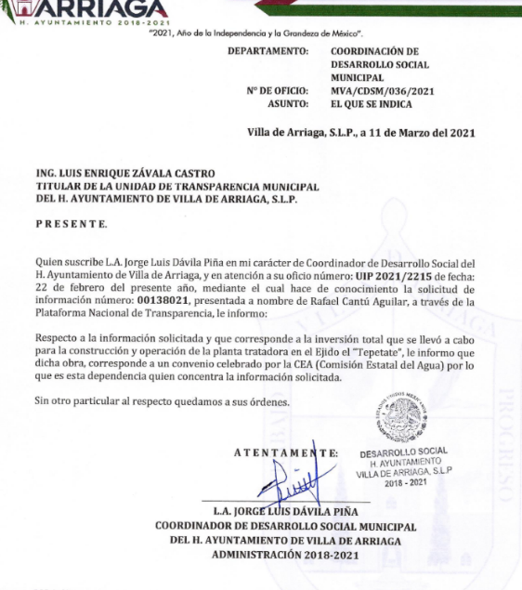

Inconforme con la respuesta recaída a su solicitud de información, el hoy recurrente interpuso el recurso de revisión que nos ocupa y manifestó:

“DICHO MUNICIPIO EMITE UNA RESPUESTA PARCIAL, INCOMPLETA E INCOGRUENTE CON LO SOLICITADO, DECLARANDOSE INCOMPETENTE PARA EMITIR DICHA RESPUESTA DICIENDO QUE ES LA COMISION ESTATAL DEL AGUA QUIEN DEBE RESPONDER LO SOLICITADO, SIN EMBARGO NO FUNDA NI MOTIVA SU DICHO, ADEMAS DE QUE SI DICHA OBRA CORRESPONDE A UN CONVENIO CELEBRADO ENTRE DICHO MUNICIPIO Y LA CEA COMO LO MENCIONA EN SU INFORME, ESTE MUNICIPIO DEBE TENER COPIA DE DICHO CONVENIO QUE INFORMA YA QUE FORMA PARTE DEL MISMO, AUNADO A ELLO LA CONSTRUCCION DE DICHA PLANTA SE LLEVO EN SU JURISDICCION MUNICIPAL Y NO EN LAS OFICINAS DE LA CEA, POR LO QUE SOLICITO SE PROPORCIONE LA INFORMACIÓN SOLICITADA DE MANERA COMPLETA Y CONGRUENTE, RESPETANDO EL PRINCIPIO DE MAXIMA PUBLICIDAD..” SIC. (Visible a foja 01 uno de autos).

En primer término, es menester hacer el estudio de los términos en que se llevó a cabo el presente procedimiento, puesto que, de la lectura de la respuesta emitida por el sujeto obligado, hace alusión a que la entrega de la información estuvo demorada ya que el sistema INFOMEX y la red de internet del municipio se encuentra con diversas fallas.
De lo anterior, de conformidad con lo establecido en el primer párrafo del artículo 154 de la Ley de Transparencia y Acceso a la Información Pública del Estado, los entes obligados deben otorgar respuesta a las solicitudes de información en un plazo que no debe exceder de 10 diez días, contados a partir del día siguiente a su presentación:

“ARTÍCULO 154. La respuesta a la solicitud deberá ser notificada al interesado en el menor tiempo posible, que no podrá exceder de diez días, contados a partir del día siguiente a la presentación de aquélla.
Excepcionalmente, el plazo referido en el párrafo anterior podrá ampliarse hasta por diez días más, siempre y cuando existan razones fundadas y motivadas, las cuales deberán ser aprobadas por el Comité de Transparencia, mediante la emisión de una resolución que deberá notificarse al solicitante, antes de su vencimiento.
Los sujetos obligados, al otorgar respuesta a una solicitud de acceso a la información, con independencia de su sentido, harán del conocimiento del solicitante sobre el medio de defensa que le asiste para inconformarse, así como el plazo para su interposición, conforme a lo establecido por esta Ley.”

Por lo que, si bien la propia Ley de la materia, en el segundo párrafo del ya citado artículo 154, contempla la posibilidad de ampliar el término de diez días para contestar las solicitudes de información por otros diez días más, siempre que hubiere causa justificada y fuera notificado al solicitante, que, en caso particular, si bien es cierto que los 10 diez días para contestar la solicitud fue dentro del plazo del 19 diecinueve de febrero al 04 cuatro de marzo de 2021 dos mil veintiuno, también lo es que el sujeto obligado solicitó la prorroga el día 01 primero de marzo del 2021 dos mil veintiuno; en este sentido los 10 diez días más para dar una respuesta fue a partir del 05 cinco de marzo al 19 diecinueve de marzo del 2021 dos mil veintiuno, sin tomar en cuenta el 15 quince de marzo de 2021 dos mil veintiuno por ser día inhábil, que como se puede observar en el Sistema de Solicitudes de Información del Estado de San Luis Potosí, el sujeto obligado dio contestación el 15 quince de marzo del 2021 dos mil veintiuno, tal y como lo muestra la siguiente captura de pantalla:
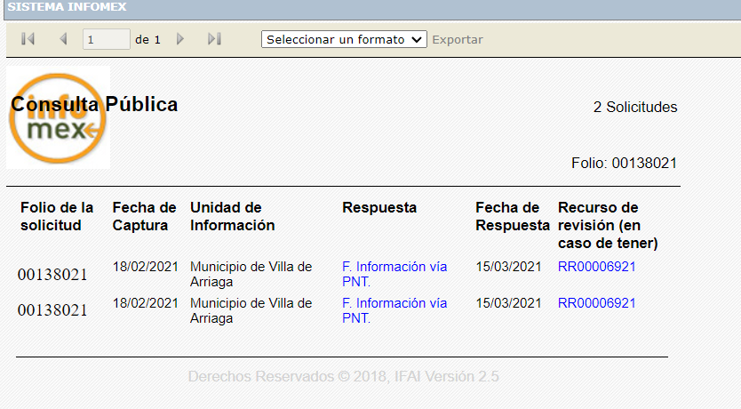

En consecuencia, la respuesta otorgada por el Municipio de Villa de Arriaga fue emitida dentro del plazo establecido para tal efecto, como se acredita con el conteo efectuado en las líneas que anteceden.
Una vez, que se estudió la temporalidad en que el sujeto obligado dio contestación, es menester pasar al estudio de fondo de la solicitud de información presentada por el recurrente y la respuesta otorgada por el sujeto obligado.
En primer lugar, es menester hacer énfasis en que la ley de transparencia prevé que los sujetos obligados se encuentran constreñidos a proporcionar la información que se encuentra en su posesión, lo anterior para efecto de permitir que el derecho de acceso a la información se encuentre satisfecho; lo anterior aunado a que los funcionarios públicos están obligados a documentar todo acto que devenga de sus funciones y/o atribuciones.
Ahora bien, de la respuesta que otorga el sujeto obligado mediante el oficio MVA/CDSM/036/2021, signado por el Coordinador de Desarrollo Social Municipal del H. Ayuntamiento de Villa de Arriaga, donde informa que no se cuenta con la información solicitada, ya que la obra que hace referencia el recurrente, corresponde a un convenio celebrado por la Comisión Estatal del Agua.
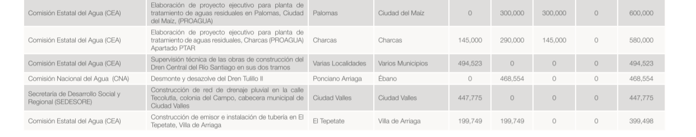
Bajo este tenor, si bien es cierto que el sujeto obligado no funda su respuesta correctamente, también lo es que, el ex Gobernador Juan Manuel Carreras, en su Tercer informe de Gobierno del Eje Rector 3 de San Luis Sustentable, se desprende que, en efecto, la Dependencia a cargo de dicha obra le concierne al CEA, como se acredita con la siguiente captura de pantalla de la página 657 de dicho informe:

Bajo esta tesitura, el sujeto obligado deberá de emitir una nueva respuesta donde oriente de manera precisa y sencilla, la forma de comunicarse a la dependencia citada por el Municipio de Villa de Arriaga (Comisión Estatal de Agua), para que proporcione la dirección, teléfonos, horario de atención, correo electrónico y/o página de internet, así como cualquier otro dato para comunicarse con el sujeto obligado competente, a razón de que la Ley de Transparencia y Acceso a la Información Publica prevé, que cuando sea óbice la incompetencia por parte de los sujetos obligados, deberán de señalar al solicitante el o los sujetos obligados competentes, a efecto de dirigir la solicitud, puesto que no obra en autos los datos necesarios para que el recurrente pueda ejercer su derecho de acceso a la información pública.
ARTÍCULO 158. Cuando las Unidades de Transparencia determinen la notoria incompetencia por parte de los sujetos obligados, dentro del ámbito de su aplicación, para atender la solicitud de acceso a la información, deberán comunicarlo al solicitante, dentro de los tres días posteriores a la recepción de la solicitud y, en caso de poderlo determinar, señalar al solicitante el o los sujetos obligados competentes.
Si los sujetos obligados son competentes para atender parcialmente la solicitud de acceso a la información, deberá dar respuesta respecto de dicha parte. Respecto de la información sobre la cual es incompetente se procederá conforme lo señala el párrafo anterior.
Finalmente, se reitera que el sujeto obligado se encuentra constreñido a proporcionar la información que se encuentra en su posesión, lo anterior para efecto de permitir que el derecho de acceso a la información se encuentre satisfecho, ya que es responsable del cumplimiento para otorgar acceso a la información por ser un ente que recibe recursos públicos.

6.1. Sentido y efectos de esta resolución.

Por las consideraciones expuestas, esta Comisión Estatal de Garantía de Acceso a la Información Pública de conformidad con el artículo 175 fracción III de la Ley de Transparencia y Acceso a la Información Pública del Estado, MODIFICA EL ACTO IMPUGNADO y conmina al sujeto obligado para que:

6.1.1. Entregue una respuesta en donde oriente de manera precisa y sencilla, la forma de comunicarse a la Comisión Estatal del Agua (CEA), por lo cual deberá de proporcionar la dirección, teléfonos, horario de atención, correo electrónico y/o página de internet, así como cualquier otro dato para dirigir su solicitud de información.

6.2 Precisiones para el cumplimiento de la resolución.

Para efecto de cumplir con la presente resolución, el sujeto obligado deberá acompañar a su informe de cumplimiento las constancias con las que acredite haber dado cumplimiento a la resolución, es decir, deberá acompañar:

- Todos aquellos documentos entregados al peticionario.
- Las constancias con las que acredite que la nueva respuesta fue notificada al recurrente.

6.3. Modalidad de la información.

En virtud de que el recurrente expresó que la modalidad de entrega de la información fuera la electrónica, y toda vez que ya no es posible que la autoridad proporcione la información solicitada mediante la Plataforma Nacional de Transparencia San Luis Potosí, ésta deberá hacerlo a través del correo electrónico señalado por el particular para recibir notificaciones.

6.3. Plazo para el cumplimento de esta resolución e informe sobre el cumplimento a la misma.

Con fundamento en el artículo 175 de la Ley de Transparencia y Acceso a la Información Pública 10 diez días para la entrega de la información, contados a partir de la fecha de notificación de esta resolución, plazo que esta Comisión de Transparencia considera que es suficiente para la entrega de la información por parte del ente obligado y vencido este término, de conformidad con el artículo 177, segundo párrafo de la Ley de la materia, el ente obligado deberá informar a esta Comisión de Transparencia el cumplimento al presente fallo en un plazo que no deberá de exceder de tres días hábiles, en donde justificará con los documentos necesarios el cumplimento a lo aquí ordenado.

6.4. Medida de apremio en caso de incumplimiento a la resolución.

Esta Comisión Estatal de Garantía de Acceso a la Información Pública apercibe al ente obligado que en caso de no acatar la presente resolución, se le impondrá la medida de apremio consistente en una Amonestación Privada conforme a lo establecido en el artículo 190 fracción I de la Ley de Transparencia, en virtud de que este órgano colegiado debe garantizar el debido cumplimiento al derecho humano de acceso a la información pública.

6.5. Medio de impugnación.

Por último, de conformidad con el artículo 159 de la Ley General de Transparencia y Acceso a la Información Pública mediante la presente resolución se hace del conocimiento a la parte recurrente que en contra de la presente determinación puede acudir ante el Instituto Nacional de Transparencia, Acceso a la Información y Protección de Datos Personales o ante el Poder Judicial de la Federación.

RESOLUTIVO

Por lo expuesto y fundado, SE RESUELVE:
ÚNICO. Esta Comisión Estatal de Garantía y Acceso a la Información Pública, con fundamento en el artículo 175, fracción III de la Ley de Transparencia y Acceso a la Información Pública del Estado, MODIFICA la respuesta otorgada por el ente obligado, por los fundamentos y las razones desarrolladas en el considerando sexto de la presente resolución.

Notifíquese; por oficio a las autoridades y al recurrente por el medio que designó.

Así lo resolvieron por unanimidad de votos en sesión ordinaria del 09 nueve de junio de 2021 dos mil veintiuno, los Comisionados LICENCIADO DAVID ENRIQUE MENCHACA ZUÑIGA, Licenciada Paulina Sánchez Pérez del Pozo y Mariajosé González Zarzosa, siendo ponente el primero de los nombrados, quienes firman con la Licenciada Rosa María Motilla García, quien autoriza y da fe.
COMISIONADO PRESIDENTE COMISIONADA

LIC. DAVID ENRIQUE MENCHACA ZUÑIGA. LIC. PAULINA SÁNCHEZ PÉREZ DEL POZO.

COMISIONADA SECRETARIA DE PLENO

MARIAJOSÉ GONZÁLEZ ZARZOSA. LIC. ROSA MARÍA MOTILLA GARCÍA.
CGDR-MAI

ARTÍCULO 18. Los sujetos obligados deberán documentar todo acto que derive del ejercicio de sus facultades, competencias o funciones. ARTÍCULO 59. Los sujetos obligados deben proporcionar la información solicitada en la modalidad en que se encuentre. Cuando la información requerida se encuentre en dos o más tipos de formatos, el solicitante elegirá entre los formatos, para la entrega correspondiente. ARTÍCULO 60. En la formulación, producción, procesamiento, administración, archivo y resguardo de la información, debe atenderse al principio de la máxima publicidad, con el objeto de facilitar el acceso de cualquier persona a su conocimiento. La obligación de entregarla no implica el procesamiento, ni la adecuación de la información al interés del solicitante, salvo la producción de versiones públicas del documento; El tratamiento de documentación histórica deberá hacerse en términos establecidos en el artículo 50 de esta Ley. ARTÍCULO 152. Cuando la información requerida por el solicitante ya esté disponible al público en medios impresos, tales como libros, compendios, trípticos, registros públicos, en formatos electrónicos disponibles en Internet o en cualquier otro medio, se le hará saber por el medio requerido por el solicitante la fuente, el lugar y la forma en que puede consultar, reproducir o adquirir dicha información en un plazo no mayor a cinco días.
ARTÍCULO 61. Los servidores públicos y las áreas de los sujetos obligados que formulen, produzcan, procesen, administren, archiven y resguarden información pública, son responsables de la misma y están obligados a permitir el ejercicio del derecho de acceso a la información pública en los términos de esta Ley. La obligación de los sujetos obligados de proporcionar información no comprende el procesamiento de la misma, ni el presentarla conforme al interés del solicitante.

